 UNIDAD PROFESIONAL INTERDISCIPLINARIA DE INGENERIA Y TECNOLOGIAS AVANZADAS

**“REPORTES DE PRACTICAS”**

Alumno: ZARAZUA AGUILAR LUIS FERNANDO

GRUPO: 1MV1

PROFESORA: MARTINEZ SEIS BELLA CITLALI

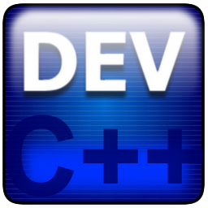MATERIA: INTRODUCCIÓN A LA PROGRAMACIÓN